如何在 Google Pixel 设备上使用 eSIM 访问互联网？
如果您在 Google Pixel 设备上安装 eSIM 后遇到联网困难，请确保您已完成 eSIM 的“访问数据”步骤。
您可以在 Airalo 帐户中找到相关步骤：
- 打开 eSIM 应用。
- 点按我的 eSIM。
- 点按您想要安装的 eSIM。
- 点按查看说明。
- 查找 访问数据 指令。
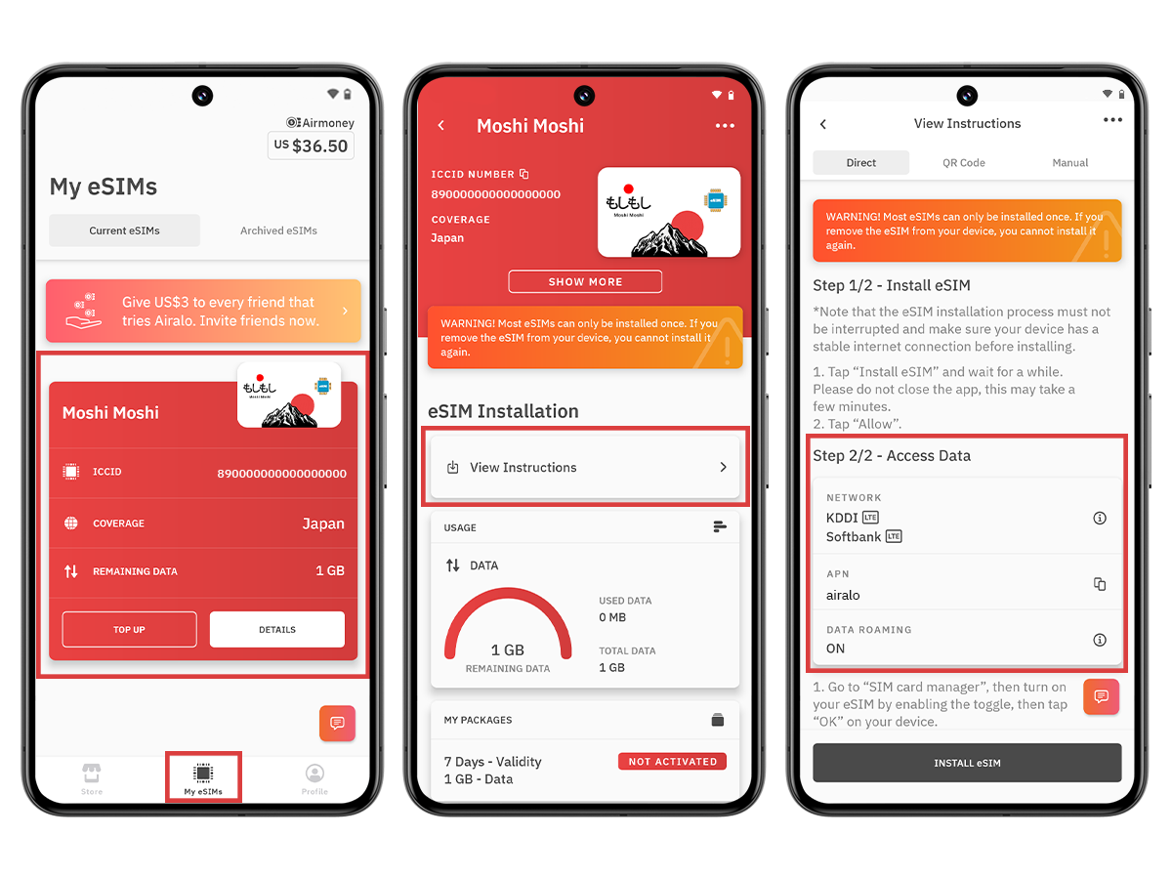
在进行以下步骤之前，请确认 eSIM 号码已启用并被选择用于移动数据。
- 转到设置。
- 转到 网络和互联网。
- 点按 SIM 卡。
- 确保 eSIM 已启用。 如果没有，请将其开启。
- 开启 移动数据。
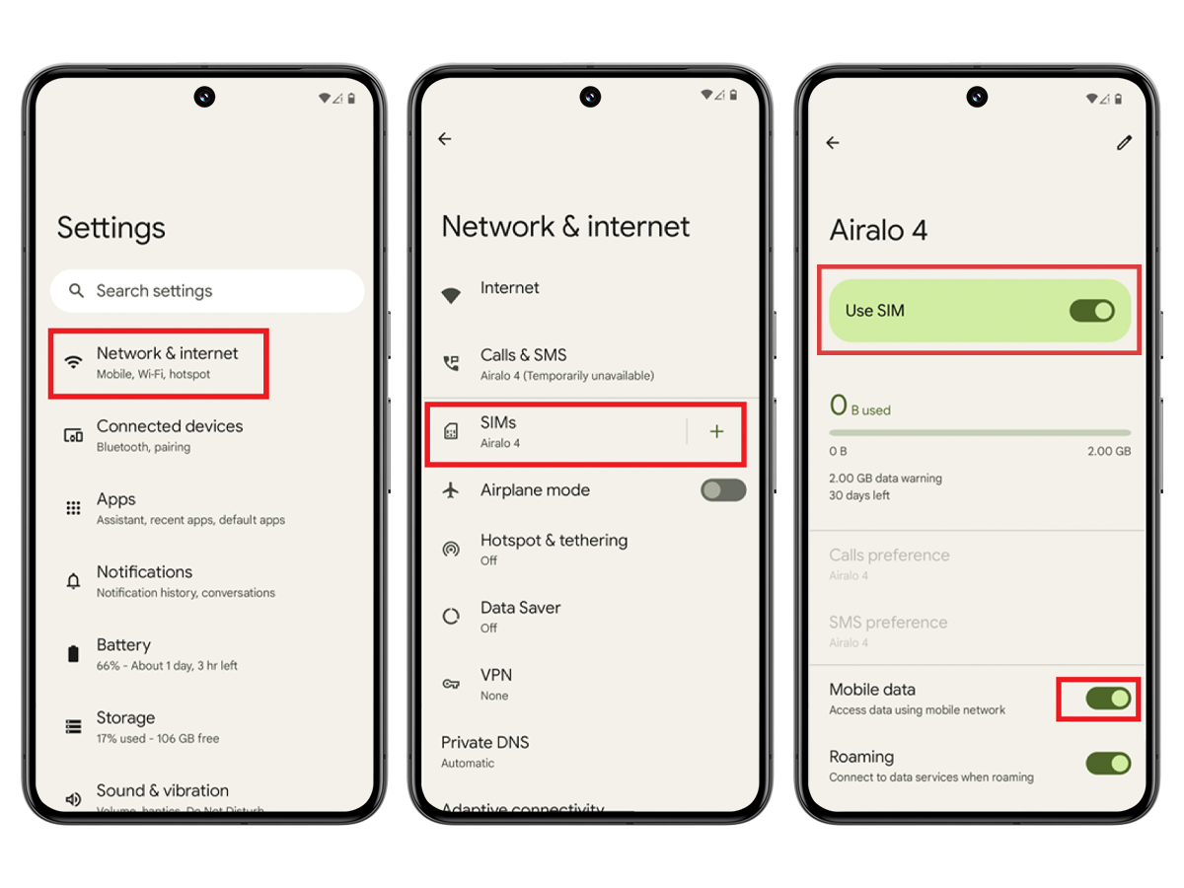

连接到支持的网络：
- 转到设置。
- 转到 网络和互联网。
- 点按 SIM 卡。
- 点按您的 eSIM。
- 停用自动选择网络。
- 选择您的 eSIM 的访问数据信息中指定的网络。 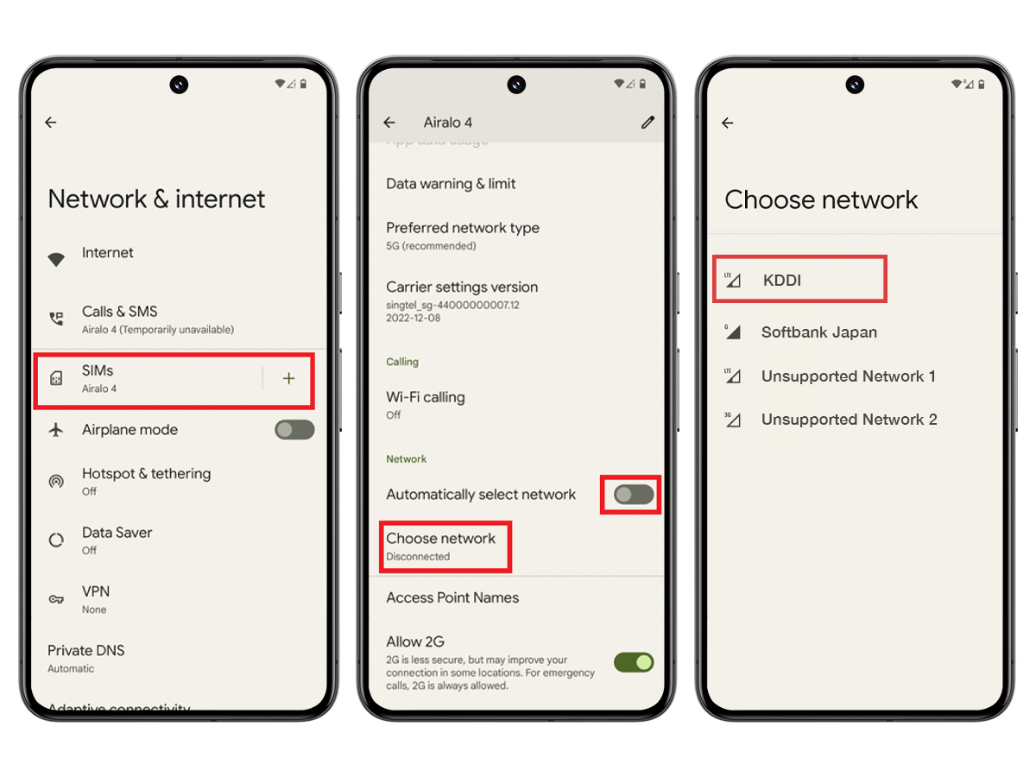

更新 APN 设置（如果需要）：
打开 eSIM 应用并查看 eSIM 说明，检查是否需要修改设备上的 APN。
- 转到设置。
- 转到 网络和互联网。
- 点按 SIM 卡。
- 点按您的 eSIM。
- 点击接入点名称。
- 点按 + 图标。
- 在 APN 字段中输入新 APN。
- 点击确定。
- 在“名称”字段中输入 eSIM 作为 APN 的标签。
- 将其他字段留空。
- 点击右上角的三点菜单。
- 点按保存。
- 确保已选择添加的 APN。
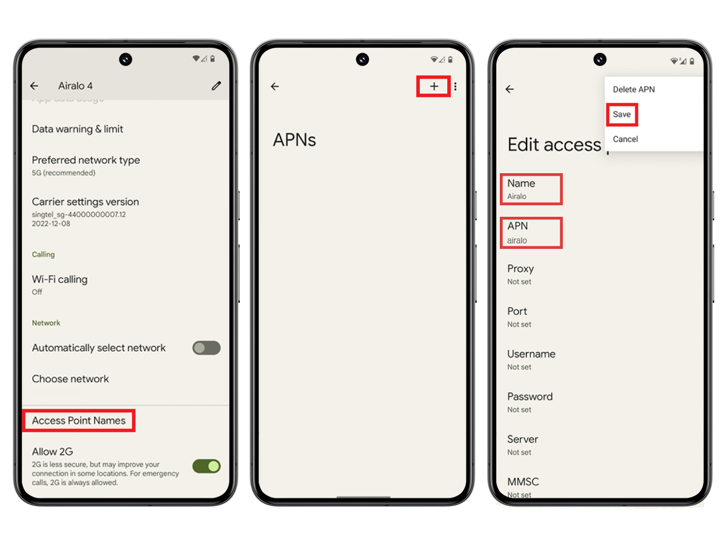

启用数据漫游（如果需要）：
打开App 并查看 eSIM 说明，检查是否需要在设备上启用数据漫游。
- 转到设置。
- 转到 网络和互联网。
- 点按 SIM 卡。
- 点按您的 eSIM。
- 切换 漫游 打开或关闭。
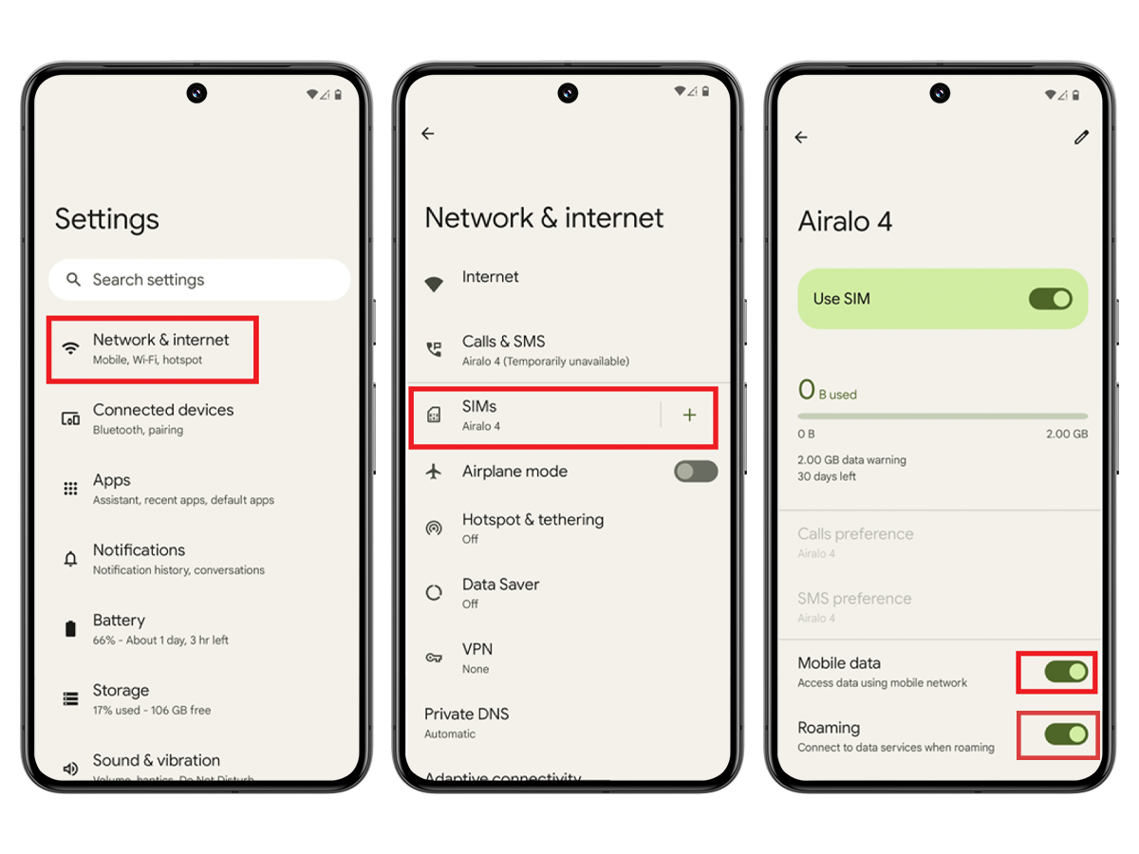
按照上述说明正确操作后，您的 eSIM 应当成功连接到互联网。
如果需要更多帮助，请联系我们的支持团队，我们很乐意提供帮助。

